**Thông tin chung:**

Tên cơ quan: Hội đồng nhân dân xã Sơn Ninh

Địachỉ: Thôn Ninh Xá, xã Sơn Ninh, huyện Hương Sơn, tỉnh Hà Tĩnh

Điệnthoại:

**1.Đồng chí: Nguyễn Thị Mỹ Lệ:  Chủ tịch​ HĐND xã**



Điện thoại: 0375181103

Email: nguyenthimyle10071983@gmail.com

**2. Đồngchí: Phạm Hoài Nam: Phó Chủ tịch​ HĐND xã**



Điệnthoại: 0968724246

Email: phamhoainam15121984@gmail.com

**3. Các ban Hội đồng nhân dân xã**

***Ban Pháp chế:***

1. Đồng chí Phan Thị Hằng: Trưởng ban



Điệnthoại: 0395139175

2. Đồng chí: Lê Ngọc Huân: Phó Trưởng ban

Điện thoại:0972267825

Email: huanubsonninh@gmail.com

***Ban Kinhtế - Xãhội:***

1. Đồng chí; Nguyễn Xuân Duyên: Trưởng ban

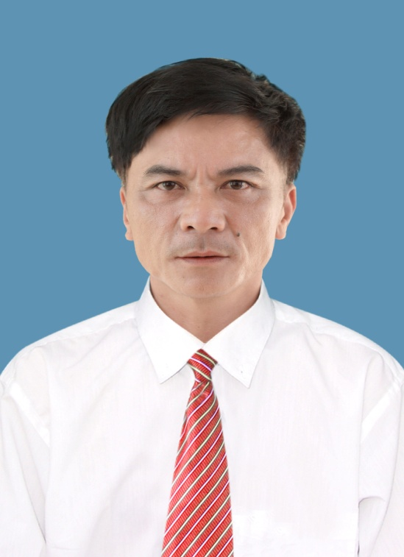

Điện thoại: 0979103558

 2. Đồng chí: Nguyễn Văn Nhật – Phó trưởng ban

SĐT: 0978491788

**DANH SÁCH ĐẠI BIỂU HĐND XÃ SƠN NINH KHÓA XX, NHIỆM KỲ 2021 - 2026**

|  |  |  |
| --- | --- | --- |
| **TT** | **Họ và tên** | **Nghề nghiệp, chứcvụ** |
| **1** | **NGUYỄN THÀNH MAI** | Bí thư BCH Đảng bộ xã |
| **2** | **NGUYỄN XUÂN HUY** | Ủy viên BCH Huyện ủy – Chủ tịch UBND xã |
| **3** | **NGUYỄN THỊ MỸ LỆ** | Phó bí thư thường trực BCH Đảng bộ xã – Chủ tịch HĐND |
| **4** | **PHẠM HOÀI NAM** | Ủy viên BCH Đảng ủy – P. Chủ tịch HĐND xã |
| **5** | **NGUYỄN QUANG THÀNH** | Ủy viên BCH Đảng bộ xã – Phó Chủ tịch UBND xã |
| **6** | **NGUYỄN XUÂN DUYÊN** | Ủy viên BCH Đảng bộ xã – Chủ tịch UBMTTQ xã |
| **7** | **NGUYỄN ĐÌNH DIỄN** | Ủyviên BCH Đảng bộ xã, Chỉ huy trưởng BCh Quân sự xã |
| **8** | **ĐINH TRUNG HIẾU** | Ủy viên BCH Đảng bộ xã, Trưởng công an xã |
| **9** | **NGUYỄN VĂN XIÊM** | Ủy viên BCH Đảng bộ xã, Chủ tịch Hội CCB xã |
| **10** | **NGUYỄN VĂN NHẬT** | Ủy viên BCH Đảng bộ xã, Bí thư Đoàn TN |
| **11** | **LÊ NGỌC HUÂN** | Ủy viên BCH Đảng bộ xã – PCT UBMTTQ kiêm Bí thư chi bộ thôn Trung Thị |
| **12** | **PHAN THỊ HẰNG** | Ủy viên BCH Đảng bộ xã – Chủ tịch HLHPN xã |
| **13** | **THÁI VĂN HỒNG** | Phó chủ tịch Hội Nông dân xã |
| **14** | **LÊ QUỐC SỸ** | Trưởng thôn Hà Tiến |
| 16 | **HOÀNG XUÂN OÁNH** | Trưởng thôn Dương Đình |
| 17 | **NGUYỄN HÙNG TIẾN** | Bí thư chi bộ thôn Ngọc Tĩnh |
| 18 | **ĐẶNG ĐÌNH KHẨN** | Trưởng thôn Kim Sơn |
| 19 | **NGUYÊN THỊ THẮM** | Bí thư chi bộ thôn Ninh Xá |
| **20** | **HỒ THỊ THÚY HẰNG** | Trưởng thôn Tân Bình |
| **21** | **ĐÀO QUỐC LÂM** | Trưởng thôn Trường An |